软件配置说明（Software Setup Guide）
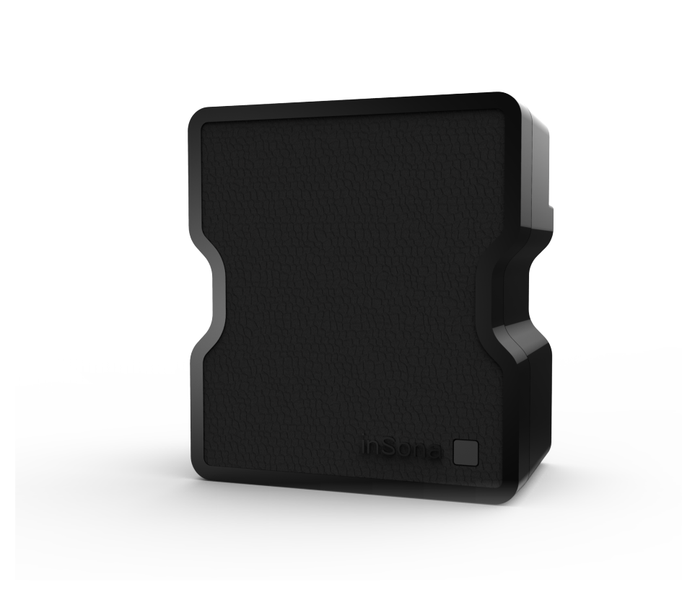

- 添加驱动
打开Composer，点击Driver->Add Driver，选择下载好的
inSona_ WirelessPuckKeypad.c4i进行加载，然后双击加入工程中，如图所示
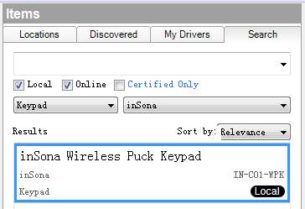

- 属性介绍
Composer界面上无线隐藏式面板的属性如下图所示
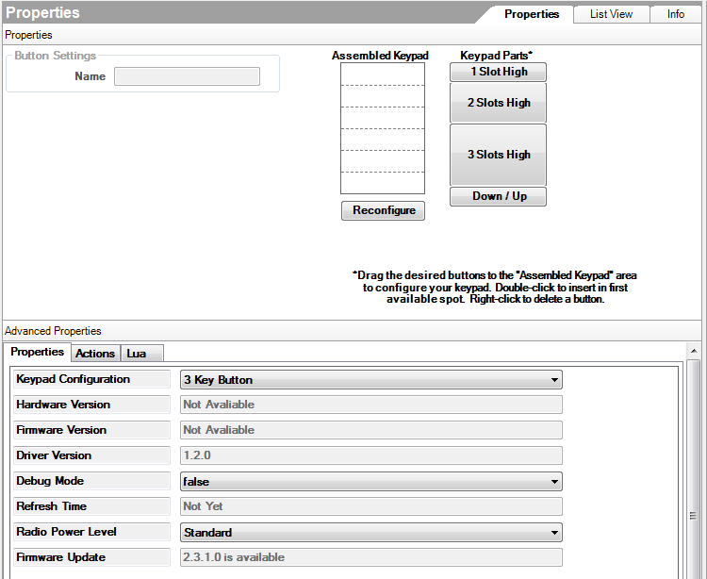
属性意义如下：
- Keypad Configuration：设置当前可供OTA升级的固件版本（3路输入或6路输入）
- Hardware Version：硬件版本
- Firmware Version：固件版本
- Driver Version： 驱动版本
- Debug Mode： 控制驱动日志输出
- Refresh Time：上述信息的最后更新时间
- Radio Power Level：设置设备当前发射功率值
- Firmware Update：显示固件升级信息
Note：工程中如果使用了HC250，HC800主机，当Radio Power Level设为High时，可能会破坏Zigbee网络路由结构，请用户谨慎使用;

- 配置说明
- 设备支持2种虚拟按键配置模式（3路或6路）如下图所示;
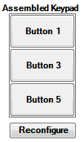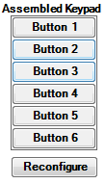
按键名称可供用户随意修改，添加好按键之后，按键编程事件如下图所示：
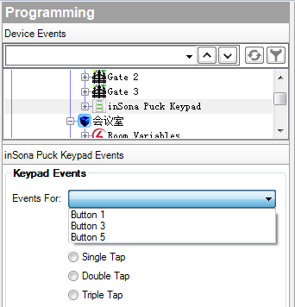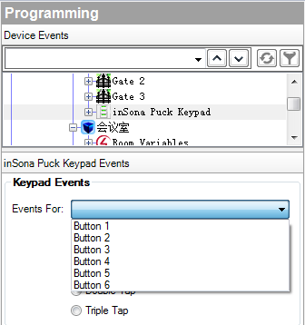
所有事件均符合Control4标准，用户根据自身需求来对不同的事件进行编程；

- 模块出厂时标配3路按键固件，当用户需要配合6键面板使用时，可通过设置“Keypad Configuration”属性来获取不同输入配置的升级固件版本，如下图所示：
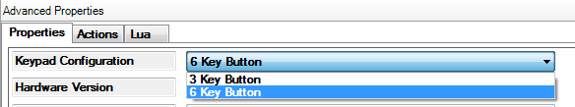
待OTA升级完成后，用户先设置Debug Mode为true，然后通过点击下图Actions中的“Get Current Keypad Configuration”按钮，来获取当前设备输入数量的配置信息，信息可以在lua打印栏查看，升级成功之后，请用户先按动按键面板，进行同步，然后在查看配置信息，避免模块未与主机交互而产生的同步问题；
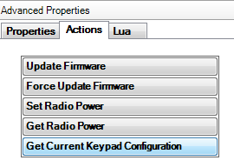

- OTA升级
设备支持OTA（Over The Air），可以通过Zigbee升级固件;
- 当设备固件版本低于驱动提供的版本时，属性选项卡中Firmware Update属性会显示可用于升级的固件版本：
- 此时，切换到Action选项卡
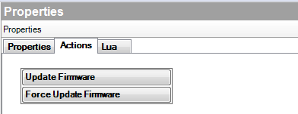
- 点击Update Firmware按钮开始更新，此时切换回属性选项卡，Firmware Update属性会显示更新进度。首先是下载固件到设备上，整个下载过程约15分钟：
- 下载完成后会进行文件校验
- 校验成功后，设备会自动重启并加载新的固件，此时不可断电，否则损坏不可恢复。加载过程一般不超过3分钟。
- 加载完成后Firmware Update属性会显示Firmware is updated，表示固件版本与驱动相同。
- 如果更新失败需要重新更新或者固件降级，可以通过点击Action选项卡中的Force Update Firmware按钮来完成，过程与点击Update Firmware按钮相同。
Note：用户需要注意，OTA升级存在一定风险：
- 当无线信号强度弱或者不稳定的时候都将导致设备升级失败；
- 当设备正在加载固件的过程中断电，那么设备代码损坏，无法继续工作；

